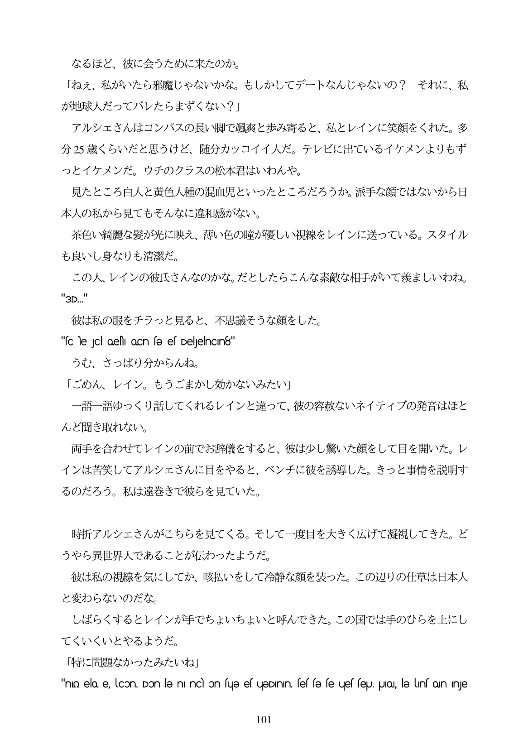

なるほど、彼に会うために来たのか。 「ねえ、私がいたら邪魔じゃないかな。もしかしてデートなんじやないの? それに、私 が地球人だってバレたらまずくない?」 アルシェさんはコンパスの長い脚で勤風夷と歩み寄ると、私とレインに笑顔をくれた。多 分25歳くらいだと思うけど、随分カッコイイ人だ。テレビに出ているイケメンよりもず っとイケメンだ。ウチのクラスの松本君はいわんや。 見たところ白人と黄色人種の混血児といったところだろうか。派手な顔ではないから日 本人の私から見てもそんなに違和感がない。 茶色い締麗な髪が光に映え、薄い色の瞳が優しい視線をレインに送っている。スタイル も良いし身なりも清潔だ。 この人、レインの彼氏さんなのかな。だとしたらこんな素敵な相手がいて淡ましいわね。

3D.

彼は私の服をチラっと見ると、不思議そうな顔をした。 "sc le Jcl OeN OCn sə es DellyelnCin8"

うむ、さつばり分からんね。

「ごめん、レイン。もうごまかし効かないみたい」

一語一語ゆっくり話してくれるレインと違って、彼の容赦ないネイテイブの発音はほと んど聞き取れない。

両手を合わせてレインの前でお辞儀をすると、彼は少し驚いた顔をして目を開いた。レ インは苦笑してアルシェさんに目をやると、ベンチに彼を誘導した。きっと事情を説明す るのだろう。私は遠巻きで彼らを見ていた。

時折アルシェさんがこちらを見てくる。そして一度目を大きく広げて凝視してきた。ど うやら異世界人であることが伝わったようだ。 彼は私の視線を気にしてか、唆払いをして冷静な顔を装った。この辺りの仕草は日本人 と変わらないのだな。 しばらくするとレインが手でちよいちよいと呼んできた。この国では手のひらを上にし てくいくいとやるようだ。 「特に問題なかったみたいね」 "no elo e, con Don le ninch on fue el ueDinin fe fe feue feu. Jio, le un on Inje

101